ÍNDICE
Conteúdo página
Objectivos…………………..……………………………………………………………………..2
Metodologia……………………………………………………………………………………….2
Introdução …………………………………………………………...……………………………3
Cotagem de formas ……………………………………………………………………………….4
Esboço cotado ……………………………………………………………………………………4
Desenho cotado………………………………………………………..………………………….4
Tipos de cotagem…………………………………………………………..…………….………..5
Transporte de medidas para as formas volumétricas…………………..………………………….6
Cortes e secções………………………………………………….….…………………………….6
Tipos de corte……………………………………………….…….………………………………7
Simbologia de representação das secções……………….…………………………………….…..8
Exercício resolvido……………….………………………………………………………………9
Bibliogafia………………………………..………….…………………………………………..10
OBJECTIVOS
Objectivo geral
- Conhecer a cotagem de forma.
Objectivo específico
- Saber diferenciar as formas do objecto;
- Conseguir usar as técnicas e os tipos de cotagem em diferentes formas do objecto.

METODOLOGIA
Este presente trabalho, foi elaborado através de consultas bibliográficos especificamente no livro de educação visual da 10ͣ classe 1ͣ edição.

INTRODUÇÃO
Neste presente trabalho, vai se abordar acerca da cotagem das formas onde vai se aprofundar acerca do meso, falando da cotagem e seus tipos, transporte de medidas para as formas volumétricas, corte e tipos de corte.

COTAGEM DE FORMAS
Na projecção ortogonal, aprendemos a mostrar as vistas de um determinado objecto. Então, na cotagem das formas vamos aprender a cotar os objectos. Na cotagem das formas, para além das sua características essências do objecto, é necessário conter dados das suas medidas para manterem as características do projectista depois da construção.
Para este processo, é preciso seguir algumas regras como levar em atenção factores como a forma do objecto, os materiais asserem empregues as medidas e outros.
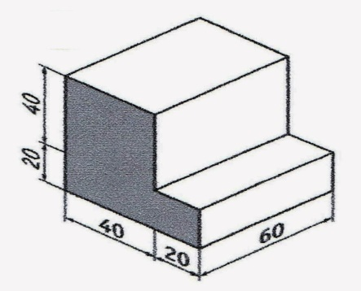
Esboço cotado
É um desenho rabiscado, feito a mão livre com objectivo de recolha das suas características do objecto. Ao fazer o esboço deve se levar as medidas do objecto par o desenho final apresente as características originais.
Desenho cotado
Cota quer dizer medida. Para fazer a cotagem é preciso seguir as seguintes regras:
- As medidas devem ser escritos em números inteiros acima da linha de chamada;
- As linhas de chamada devem ter uma seta, traço ou ponto;
- As linhas de chamada devem ser paralelas aos lados do objecto a ser cotado;
- As linhas de cota devem estar a uma distância de 6 a 10 mm entre elas e lado do objecto.
- 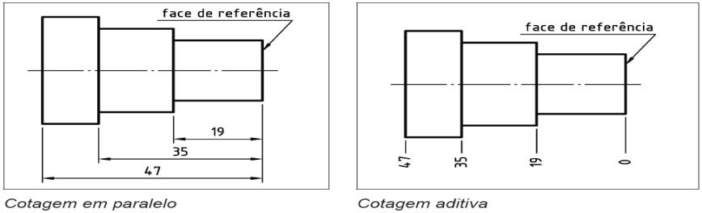
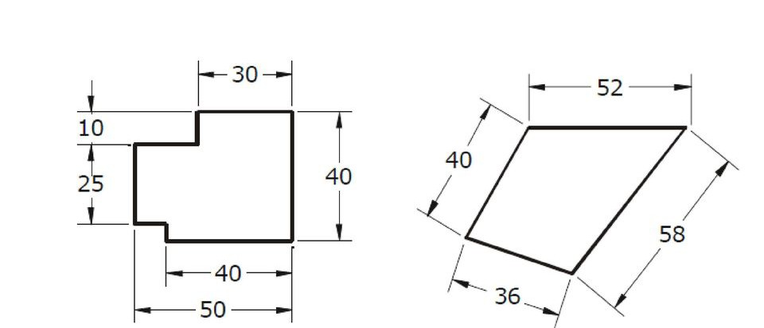
Tipos de cotagem
Existem três tipos de cotagem que são:
Cotagem em cadeia – é aquela que a figura é cotada separadamente. Isto é, a linha de cota é única de cada lado do objecto, limitado com as setas que indicam distância pretendida.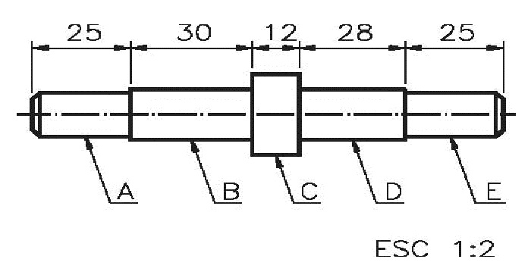
Cotagem em paralelo- cada distância da figura, tem sua própria linha de cota. As linhas de cotas são inscritas em paralelo a partir de uma linha de chamada. Esta evita o acumulo de erros que podem acontecer na cotagem de cadeia.
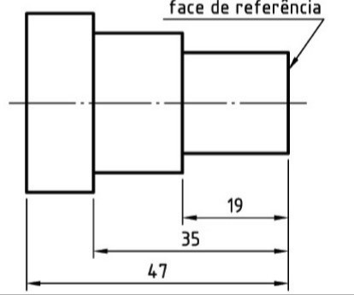
Cotagem de diâmetros, raios e quadrados
Neste caso usam se alguns símbolos param fácil percepção. ɸ - Representação da cota do diâmetro, □ – Representação da cota do quadrado, R – Representação da medida do quadrado.
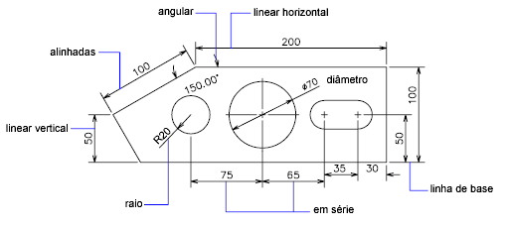
TRANSPORTE DE MEDIDAS PARA AS FORMAS VOLUMETRICAS
Representadas as projecções ortogonais e cotadas, é possível representar a mesma forma em projecção econométrica através do transporte de medidas. Para tal é preciso:
- Determinação do volume da forma;
- Marcação das outras medidas que caracterizam a forma
- Representação da vista frontal;
- Conclusão da figura.
Cortes e secções
Nas projecções ortogonais vimos a representação das características das formas vistas em diferentes ângulos. Mas nem sempre é possível representar na totalidade as características através das projecções, muito mais quando as formas a representar são ocas no seu interior, recorremos ao processo de cotagem.
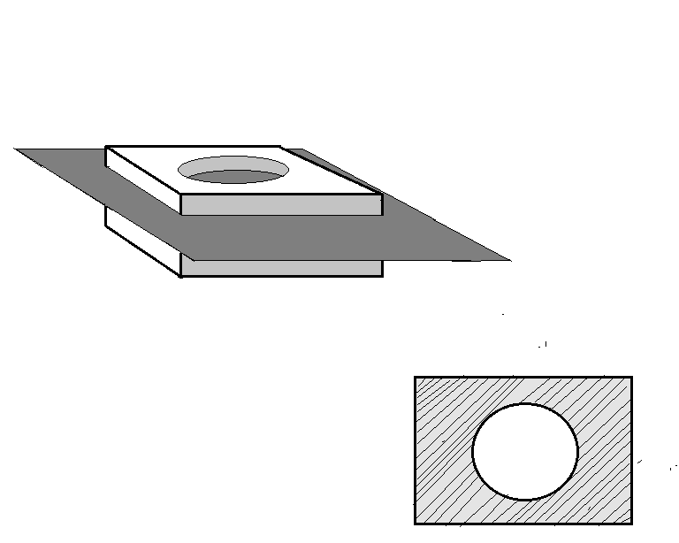
Tipos de corte
De acordo com as características e a posição da nossa forma, podemos recorrera cortes por planos de nível, de frente e de perfil.
Corte e secção por um plano de nível – a secção produzida pelo plano de nível ou horizontal, representa se na projecção horizontal.
Corte e secção por um plano de frente – esta secção é representada no plano frontal de projecção.
Fig.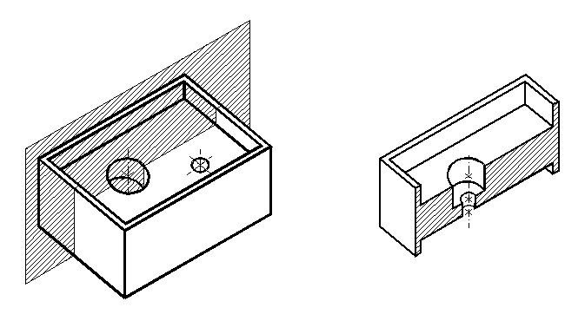
Corte e secção por um plano de perfil – consiste em cortar a figura fasendo uma perpendicularidade com a vista de frente do objecto. A secção é representada na lateral..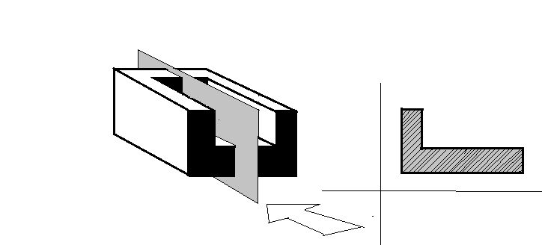
Meio corte- consiste em cortar o objecto, tirando apenas 1/3 da figura. Isto e, tirar a penas no canto do objecto.
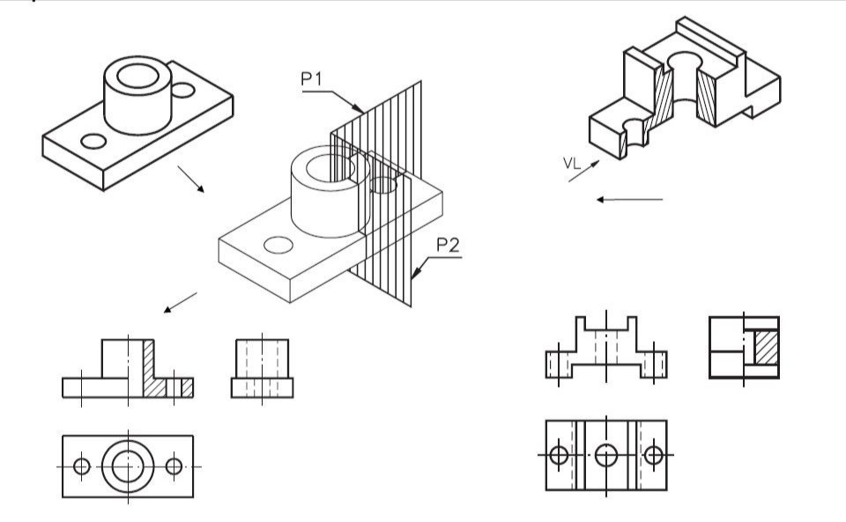

Simbologia de representação das secções
Na representação de uma secção é necessário utilizar símbolos adequados de acordo com o material utilizado. A casos que o objecto seleccionado é constituído por vários materiais.

‘

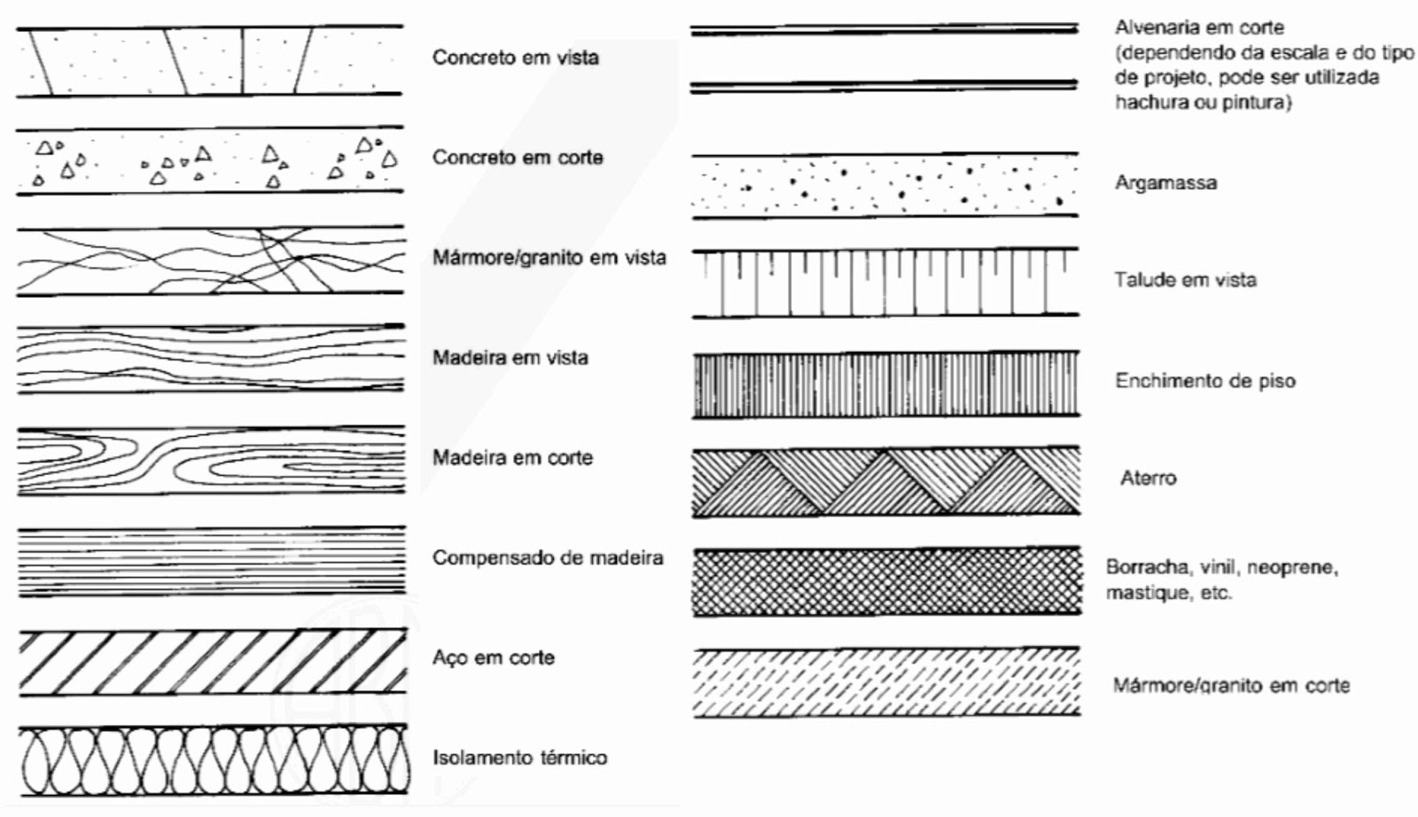
Exercício resolvido
1 – Dada a figura a baixo, considere a parte pintada como a lateral esquerda e represente as suas vistas na projecção ortogonal e fazer cotagem do mesmo.
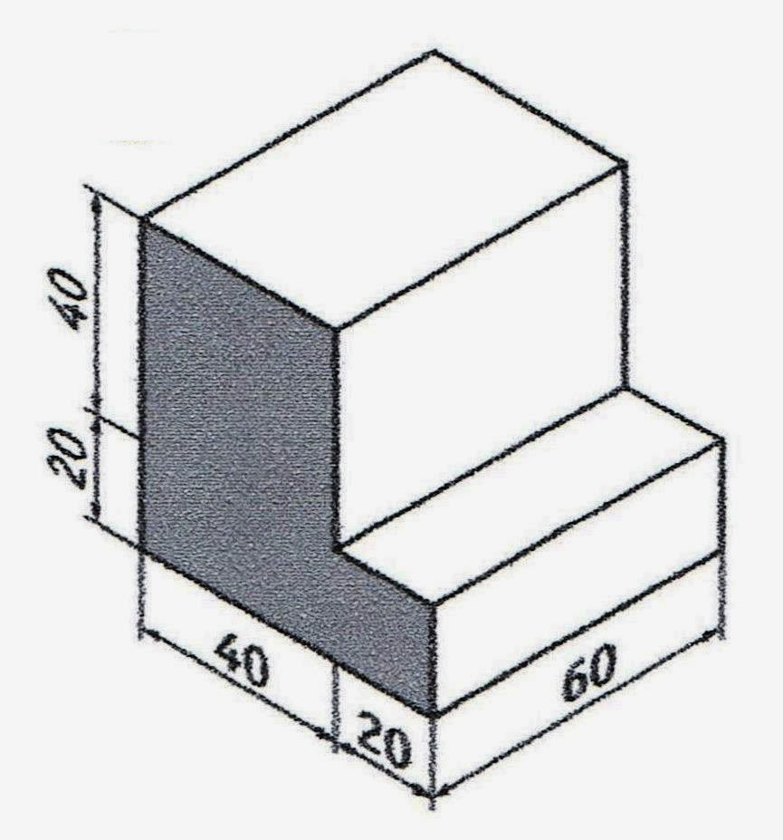
Resolução do exercício.
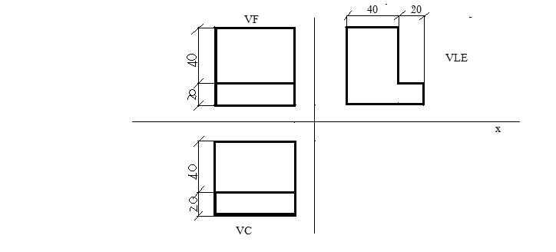

REFERÊNCIA BIBLIOGRÁFICA
Vychnepolski, I. “desenho técnico, editora Mir Moscovo,1978”
Sebastiao Afonso Boane at oll,” educação visual 10 ͣ classe, 1ͣ edição, 2011.”

